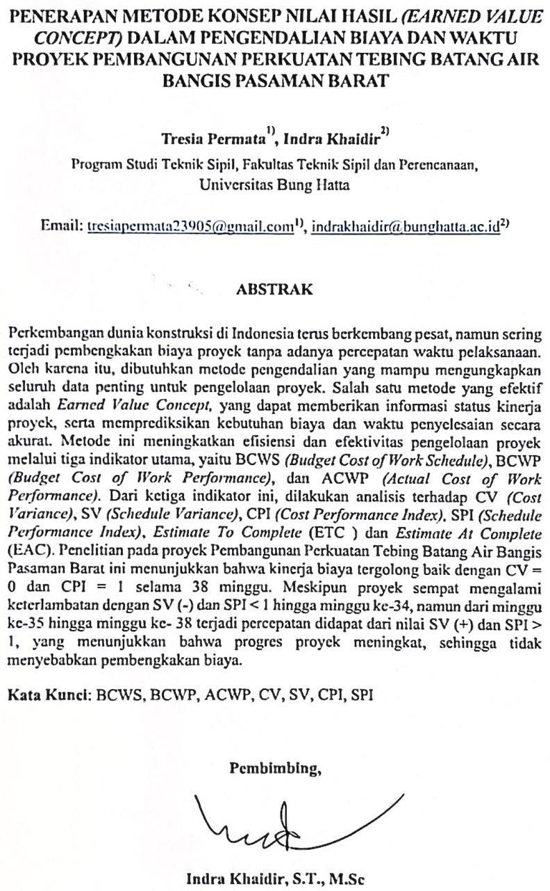

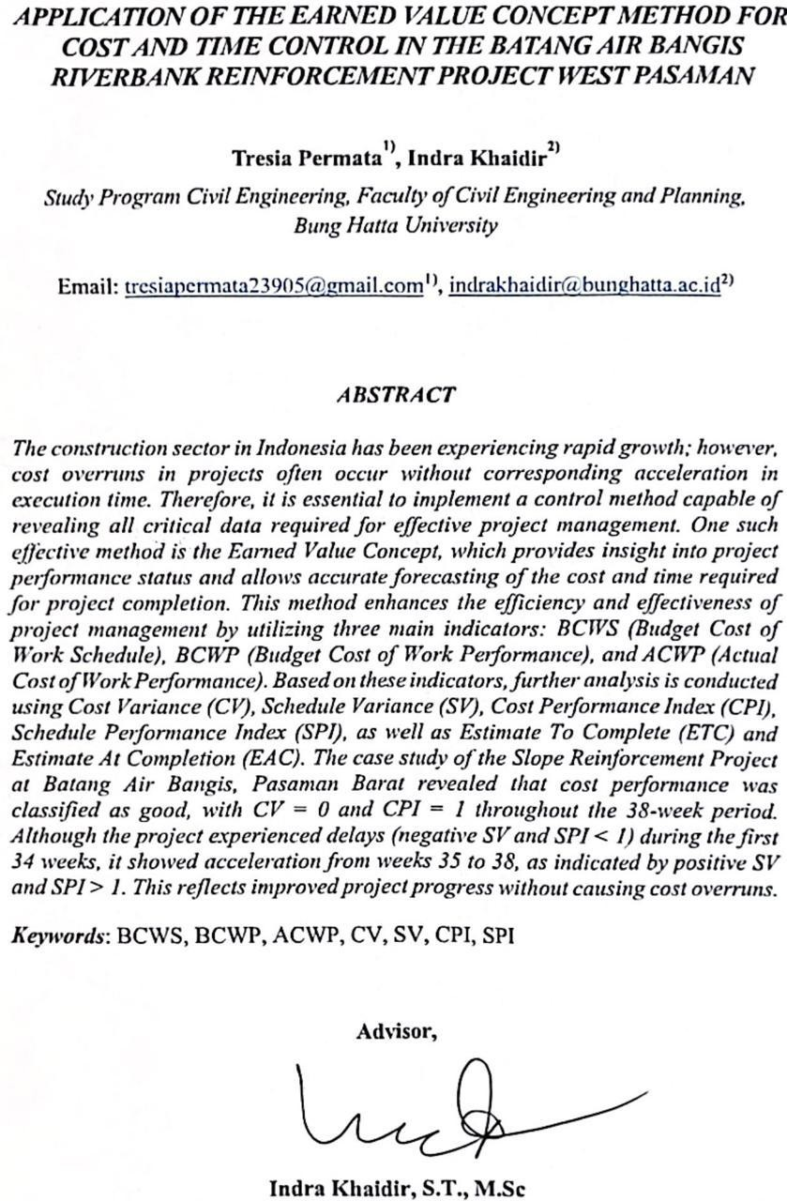

PENDAHULUAN
Industri konstruksi di Indonesia terus berkembang pesat, ditandai dengan banyaknya proyek besar dari sektor pemerintah maupun swasta. Kompleksitas proyek sering memunculkan berbagai masalah, terutama pembengkakan biaya dan keterlambatan waktu. Seperti dijelaskan oleh Oktaseftian (2022), pengendalian adalah aspek paling penting untuk memastikan proyek berjalan baik dan selesai tepat waktu. Namun, Nurtsani et al. (2017) menemukan bahwa proyek sering mengalami pembengkakan biaya dan keterlambatan secara bersamaan, yang saling memengaruhi. Kasus proyek mangkrak, seperti Jeddah Tower dan data dari BKPM (2022) yang mencatat 21,1% proyek investasi mangkrak, menunjukkan lemahnya pengendalian biaya dan waktu.
Menurut Dipohusodo (1996), kinerja proyek menjadi tolak ukur keberhasilan atau kegagalan proyek konstruksi. Maka, diperlukan metode yang mampu memberikan gambaran menyeluruh terhadap kinerja biaya dan waktu, salah satu metodenya yaitu metode Earned Value Concept. Metode ini menghitung hubungan antara pekerjaan fisik yang dicapai dan biaya yang telah dikeluarkan (Castollani et al., 2020), serta memprediksi perkembangan proyek ke depan (Atmaja et al., 2020).
Penelitian ini bertujuan untuk menganalisis kinerja biaya dan waktu pada proyek Pembangunan Perkuatan Tebing Batang Air Bangis Pasaman Barat menggunakan metode Earned Value Concept, melalui perhitungan CV, SV, CPI, dan SPI. Manfaat dari penelitian ini antara lain menambah wawasan dalam penerapan ilmu teknik sipil, menjadi referensi penelitian sejenis, serta sebagai bahan pertimbangan dalam pengendalian biaya dan waktu proyek.

METODOLOGI PENELITIAN
Penelitian ini menggunakan metode deskriptif kuantitatif dengan pendekatan studi kasus, yang bertujuan untuk menganalisis kinerja biaya dan waktu pada proyek Pembangunan Perkuatan Tebing Batang Air Bangis Pasaman Barat menggunakan metode Earned Value Concept. Menurut Sugiyono (2016), pendekatan kuantitatif menekankan pada data numerik dan objektif, sedangkan metode deskriptif menggambarkan fenomena secara sistematis dan faktual.
Objek penelitian adalah proyek konstruksi senilai Rp4.458.630.000 dengan waktu pelaksanaan 38 minggu. Penelitian dilakukan dari minggu ke-19 (19 Agustus 2024) hingga minggu ke-38 (22 Desember 2024). Data yang digunakan bersumber dari konsultan supervisi, berupa time schedule (Kurva S), laporan mingguan (progress report), dan actual cost, yang diasumsikan sama dengan BCWP.
Proses analisis meliputi perhitungan indikator BCWS, BCWP, ACWP, CV, SV, CPI, SPI, ETC, dan EAC, menggunakan Microsoft Excel 2021. Tahapan penelitian mencakup latar belakang, rumusan masalah, pengumpulan data, analisis, hingga penarikan kesimpulan berdasarkan hasil perhitungan yang sistematis. Penelitian ini digambarkan dalam bagan alir untuk mempermudah pemahaman prosesnya secara menyeluruh.

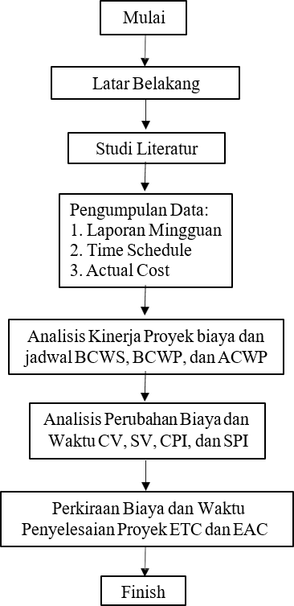

Gambar 1. Bagan Penelitian Tugas Akhir

HASIL DAN PEMBAHASAN
Pada pembahasan ini akan disajikan data dan perhitungan analisis identifikasi varians dan konsep nilai hasil, maka semua perhitungan dan penggambaran dilakukan dengan bantuan program Microsoft Excel 2021.
Perhitungan BCWS (Budget Cost of Work Schedule)
BCWS (Budget Cost of Work Schedule) adalah nilai biaya yang direncanakan untuk pekerjaan yang seharusnya selesai pada waktu tertentu dalam proyek. Metode ini digunakan untuk mengukur kemajuan proyek berdasarkan rencana anggaran dan jadwal.
Perhitungan BCWS pada minggu ke-1 (5 April 2024). BCWS = (% Rencana) × (Nilai Kontrak)
= (0,042%) × (Rp. 4.458.630.000,00)
= Rp. 187.262.460,00

Tabel 1. Hasil Perhitungan Budget Cost of Work Schedule (BCWS)
Minggu Ke- | Bobot Rencana (%) | BAC | BCWS
1 | 0,042 | Rp 4.458.630.000,00 | Rp 187.262.460,00
2 | 0,094 | Rp 4.458.630.000,00 | Rp 419.111.220,00
3 | 0,138 | Rp 4.458.630.000,00 | Rp 615.290.940,00
4 | 3,460 | Rp 4.458.630.000,00 | Rp 15.426.859.800,00
5 | 8,211 | Rp 4.458.630.000,00 | Rp 36.609.810.930,00
6 | 12,962 | Rp 4.458.630.000,00 | Rp 57.792.762.060,00
7 | 16,565 | Rp 4.458.630.000,00 | Rp 73.857.205.950,00
8 | 19,035 | Rp 4.458.630.000,00 | Rp 84.870.022.050,00
9 | 21,505 | Rp 4.458.630.000,00 | Rp 95.882.838.150,00
10 | 6,992 | Rp 4.458.630.000,00 | Rp 31.174.740.960,00
11 | 7,024 | Rp 4.458.630.000,00 | Rp 31.317.417.120,00
12 | 7,067 | Rp 4.458.630.000,00 | Rp 31.509.138.210,00
13 | 7,111 | Rp 4.458.630.000,00 | Rp 31.705.317.930,00
14 | 7,603 | Rp 4.458.630.000,00 | Rp 33.898.963.890,00
15 | 10,005 | Rp 4.458.630.000,00 | Rp 44.608.593.150,00
16 | 11,958 | Rp 4.458.630.000,00 | Rp 53.316.297.540,00
17 | 13,912 | Rp 4.458.630.000,00 | Rp 62.028.460.560,00
18 | 16,380 | Rp 4.458.630.000,00 | Rp 73.032.359.400,00
19 | 18,848 | Rp 4.458.630.000,00 | Rp 84.036.258.240,00
20 | 22,730 | Rp 4.458.630.000,00 | Rp 101.344.659.900,00
21 | 28,634 | Rp 4.458.630.000,00 | Rp 127.668.411.420,00
22 | 35,607 | Rp 4.458.630.000,00 | Rp 158.758.438.410,00
23 | 43,204 | Rp 4.458.630.000,00 | Rp 192.630.650.520,00
24 | 49,539 | Rp 4.458.630.000,00 | Rp 220.876.071.570,00
25 | 55,946 | Rp 4.458.630.000,00 | Rp 249.442.513.980,00
26 | 64,173 | Rp 4.458.630.000,00 | Rp 286.123.662.990,00
27 | 71,332 | Rp 4.458.630.000,00 | Rp 318.042.995.160,00
28 | 77,856 | Rp 4.458.630.000,00 | Rp 347.131.097.280,00
29 | 84,379 | Rp 4.458.630.000,00 | Rp 376.214.740.770,00
30 | 89,524 | Rp 4.458.630.000,00 | Rp 399.154.392.120,00
31 | 92,068 | Rp 4.458.630.000,00 | Rp 410.497.146.840,00
32 | 94,613 | Rp 4.458.630.000,00 | Rp 421.844.360.190,00
33 | 96,863 | Rp 4.458.630.000,00 | Rp 431.876.277.690,00
34 | 98,436 | Rp 4.458.630.000,00 | Rp 438.889.702.680,00
35 | 78,900 | Rp 4.458.630.000,00 | Rp 351.785.907.000,00
36 | 84,040 | Rp 4.458.630.000,00 | Rp 374.703.265.200,00
37 | 89,360 | Rp 4.458.630.000,00 | Rp 398.423.176.800,00
38 | 94,690 | Rp 4.458.630.000,00 | Rp 422.187.674.700,00
39 | 100,000 | Rp 4.458.630.000,00 | Rp 445.863.000.000,00
(Sumber: Hasil Analisis menggunakan Excel, 2025)

Perhitungan BCWP (Budget Cost of Work Performance)
BCWP (Budget Cost of Work Performance) adalah biaya anggaran untuk pekerjaan yang telah diselesaikan hingga titik waktu tertentu, digunakan dalam analisis nilai hasil untuk menilai kinerja proyek.

Perhitungan BCWP pada minggu ke-1 (5 April 2024) BCWP = (% Progres Aktual) × (Nilai Kontrak)
= (0,000%) × (Rp 4.458.630.000,00)
= Rp 0
Tabel 2. Hasil perhitungan Budget Cost of Work Performance (BCWP)
Minggu Ke- | Bobot Realisasi (%) | BAC | BCWP
1 | 0,000 | Rp 4.458.630.000,00 | Rp -
2 | 0,000 | Rp 4.458.630.000,00 | Rp -
3 | 0,000 | Rp 4.458.630.000,00 | Rp -
4 | 0,094 | Rp 4.458.630.000,00 | Rp 419.111.220,00
5 | 3,527 | Rp 4.458.630.000,00 | Rp 15.725.588.010,00
6 | 3,570 | Rp 4.458.630.000,00 | Rp 15.917.309.100,00
7 | 6,936 | Rp 4.458.630.000,00 | Rp 30.925.057.680,00
8 | 6,948 | Rp 4.458.630.000,00 | Rp 30.978.561.240,00
9 | 6,960 | Rp 4.458.630.000,00 | Rp 31.032.064.800,00
10 | 6,980 | Rp 4.458.630.000,00 | Rp 31.121.237.400,00
11 | 7,000 | Rp 4.458.630.000,00 | Rp 31.210.410.000,00
12 | 7,020 | Rp 4.458.630.000,00 | Rp 31.299.582.600,00
13 | 7,040 | Rp 4.458.630.000,00 | Rp 31.388.755.200,00
14 | 7,441 | Rp 4.458.630.000,00 | Rp 33.176.665.830,00
15 | 7,651 | Rp 4.458.630.000,00 | Rp 34.112.978.130,00
16 | 7,671 | Rp 4.458.630.000,00 | Rp 34.202.150.730,00
17 | 9,080 | Rp 4.458.630.000,00 | Rp 40.484.360.400,00
18 | 11,555 | Rp 4.458.630.000,00 | Rp 51.519.469.650,00
19 | 12,336 | Rp 4.458.630.000,00 | Rp 55.001.659.680,00
20 | 12,736 | Rp 4.458.630.000,00 | Rp 56.785.111.680,00
21 | 13,137 | Rp 4.458.630.000,00 | Rp 58.573.022.310,00
22 | 14,485 | Rp 4.458.630.000,00 | Rp 64.583.255.550,00
23 | 17,562 | Rp 4.458.630.000,00 | Rp 78.302.460.060,00
24 | 18,961 | Rp 4.458.630.000,00 | Rp 84.540.083.430,00
25 | 20,034 | Rp 4.458.630.000,00 | Rp 89.324.193.420,00
26 | 25,220 | Rp 4.458.630.000,00 | Rp 112.446.648.600,00
27 | 30,448 | Rp 4.458.630.000,00 | Rp 135.756.366.240,00
28 | 31,474 | Rp 4.458.630.000,00 | Rp 140.330.920.620,00
29 | 36,867 | Rp 4.458.630.000,00 | Rp 164.376.312.210,00
30 | 49,572 | Rp 4.458.630.000,00 | Rp 221.023.206.360,00
31 | 51,743 | Rp 4.458.630.000,00 | Rp 230.702.892.090,00
32 | 59,651 | Rp 4.458.630.000,00 | Rp 265.961.738.130,00
33 | 67,193 | Rp 4.458.630.000,00 | Rp 299.588.725.590,00
34 | 75,108 | Rp 4.458.630.000,00 | Rp 334.878.782.040,00
35 | 82,024 | Rp 4.458.630.000,00 | Rp 365.714.667.120,00
36 | 90,082 | Rp 4.458.630.000,00 | Rp 401.642.307.660,00
37 | 92,753 | Rp 4.458.630.000,00 | Rp 413.551.308.390,00
38 | 100,000 | Rp 4.458.630.000,00 | Rp 445.863.000.000,00
(Sumber: Hasil Analisis menggunakan Excel, 2025)

Perhitungan ACWP (Actual Cost of Work Performance)
Actual Cost adalah total biaya langsung (material, tenaga kerja, alat, subkontraktor) dan tidak langsung (overhead kantor dan lapangan). Dalam penelitian ini, ACWP diasumsikan sama dengan BCWP karena data ACWP bersifat rahasia proyek.
Tabel 3. Actual Cost of Work Performance
Minggu Ke- | ACWP
1 | Rp -
2 | Rp -
3 | Rp -
4 | Rp 419.111.220,00
5 | Rp 15.725.588.010,00
6 | Rp 15.917.309.100,00
7 | Rp 30.925.057.680,00
8 | Rp 30.978.561.240,00
9 | Rp 31.032.064.800,00
10 | Rp 31.121.237.400,00
11 | Rp 31.210.410.000,00
12 | Rp 31.299.582.600,00
13 | Rp 31.388.755.200,00
14 | Rp 33.176.665.830,00
15 | Rp 34.112.978.130,00
16 | Rp 34.202.150.730,00
17 | Rp 40.484.360.400,00
18 | Rp 51.519.469.650,00
19 | Rp 55.001.659.680,00
20 | Rp 56.785.111.680,00
21 | Rp 58.573.022.310,00
22 | Rp 64.583.255.550,00
23 | Rp 78.302.460.060,00
24 | Rp 84.540.083.430,00
25 | Rp 89.324.193.420,00
26 | Rp112.446.648.600,00
27 | Rp135.756.366.240,00
28 | Rp140.330.920.620,00
29 | Rp164.376.312.210,00
30 | Rp221.023.206.360,00
31 | Rp230.702.892.090,00
32 | Rp265.961.738.130,00
33 | Rp299.588.725.590,00
34 | Rp334.878.782.040,00
35 | Rp365.714.667.120,00
36 | Rp401.642.307.660,00
37 | Rp413.551.308.390,00
38 | Rp445.863.000.000,00
(Sumber: Hasil Analisis menggunakan Excel, 2025)

Tabel 4. Resume BCWS, BCWP, dan ACWP
Minggu Ke- | BCWS |  | BCWP |  | ACWP
1 | Rp | 187.262.460,00 | Rp | - | Rp | -
2 | Rp | 419.111.220,00 | Rp | - | Rp | -
3 | Rp | 615.290.940,00 | Rp | - | Rp | -
4 | Rp | 15.426.859.800,00 | Rp | 419.111.220,00 | Rp | 419.111.220,00
5 | Rp | 36.609.810.930,00 | Rp | 15.725.588.010,00 | Rp | 15.725.588.010,00
6 | Rp | 57.792.762.060,00 | Rp | 15.917.309.100,00 | Rp | 15.917.309.100,00
7 | Rp | 73.857.205.950,00 | Rp | 30.925.057.680,00 | Rp | 30.925.057.680,00
8 | Rp | 84.870.022.050,00 | Rp | 30.978.561.240,00 | Rp | 30.978.561.240,00
9 | Rp | 95.882.838.150,00 | Rp | 31.032.064.800,00 | Rp | 31.032.064.800,00
10 | Rp | 31.174.740.960,00 | Rp | 31.121.237.400,00 | Rp | 31.121.237.400,00
11 | Rp | 31.317.417.120,00 | Rp | 31.210.410.000,00 | Rp | 31.210.410.000,00
12 | Rp | 31.509.138.210,00 | Rp | 31.299.582.600,00 | Rp | 31.299.582.600,00
13 | Rp | 31.705.317.930,00 | Rp | 31.388.755.200,00 | Rp | 31.388.755.200,00
14 | Rp | 33.898.963.890,00 | Rp | 33.176.665.830,00 | Rp | 33.176.665.830,00
15 | Rp | 44.608.593.150,00 | Rp | 34.112.978.130,00 | Rp | 34.112.978.130,00
16 | Rp | 53.316.297.540,00 | Rp | 34.202.150.730,00 | Rp | 34.202.150.730,00
17 | Rp | 62.028.460.560,00 | Rp | 40.484.360.400,00 | Rp | 40.484.360.400,00
18 | Rp | 73.032.359.400,00 | Rp | 51.519.469.650,00 | Rp | 51.519.469.650,00
19 | Rp | 84.036.258.240,00 | Rp | 55.001.659.680,00 | Rp | 55.001.659.680,00
20 | Rp | 101.344.659.900,00 | Rp | 56.785.111.680,00 | Rp | 56.785.111.680,00
21 | Rp | 127.668.411.420,00 | Rp | 58.573.022.310,00 | Rp | 58.573.022.310,00
22 | Rp | 158.758.438.410,00 | Rp | 64.583.255.550,00 | Rp | 64.583.255.550,00
23 | Rp | 192.630.650.520,00 | Rp | 78.302.460.060,00 | Rp | 78.302.460.060,00
24 | Rp | 220.876.071.570,00 | Rp | 84.540.083.430,00 | Rp | 84.540.083.430,00
25 | Rp | 249.442.513.980,00 | Rp | 89.324.193.420,00 | Rp | 89.324.193.420,00
26 | Rp | 286.123.662.990,00 | Rp | 112.446.648.600,00 | Rp 112.446.648.600,00
27 | Rp | 318.042.995.160,00 | Rp | 135.756.366.240,00 | Rp 135.756.366.240,00
28 | Rp | 347.131.097.280,00 | Rp | 140.330.920.620,00 | Rp 140.330.920.620,00
29 | Rp | 376.214.740.770,00 | Rp | 164.376.312.210,00 | Rp 164.376.312.210,00
30 | Rp | 399.154.392.120,00 | Rp | 221.023.206.360,00 | Rp 221.023.206.360,00
31 | Rp | 410.497.146.840,00 | Rp | 230.702.892.090,00 | Rp 230.702.892.090,00
32 | Rp | 421.844.360.190,00 | Rp | 265.961.738.130,00 | Rp 265.961.738.130,00
33 | Rp | 431.876.277.690,00 | Rp | 299.588.725.590,00 | Rp 299.588.725.590,00
34 | Rp | 438.889.702.680,00 | Rp | 334.878.782.040,00 | Rp 334.878.782.040,00
35 | Rp | 351.785.907.000,00 | Rp | 365.714.667.120,00 | Rp 365.714.667.120,00
36 | Rp | 374.703.265.200,00 | Rp | 401.642.307.660,00 | Rp 401.642.307.660,00
37 | Rp | 398.423.176.800,00 | Rp | 413.551.308.390,00 | Rp 413.551.308.390,00
38 | Rp | 422.187.674.700,00 | Rp | 445.863.000.000,00 | Rp 445.863.000.000,00
39 | Rp | 445.863.000.000,00
(Sumber: Hasil Analisis menggunakan Excel, 2025)


BCWS
BCWP dan ACWP

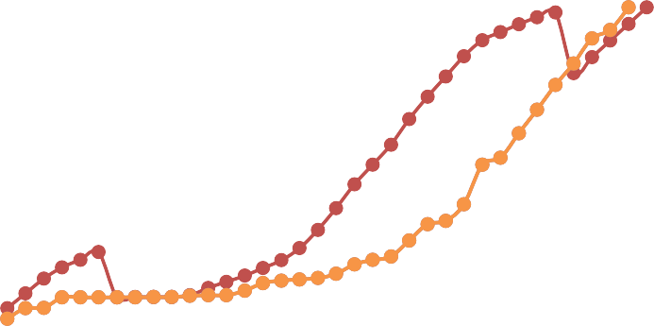
Gambar 2. Grafik BCWS, BCWP, ACWP
Grafik BCWS, BCWP, ACWP
Rp500 Rp450 Rp400 Rp350 Rp300 Rp250 Rp200 Rp150 Rp100 Rp50
Rp-
0
5
10
15
20
Minggu Ke-
25
30
35
40
45
Harga Pekerjaan (Dalam Milyar Rupiah)

Berdasarkan grafik diatas, dari minggu ke-1 hingga ke-34, progres proyek tertinggal dari rencana (BCWP & ACWP < BCWS), namun terjadi percepatan pada minggu ke-35 hingga ke- 38 (BCWP & ACWP > BCWS), hal tersebut menunjukkan keterlambatan sebelumnya tidak menyebabkan pembengkakan biaya.

Perhitungan Analisis Varians Biaya dan Waktu
- Cost Variance
Cost Variance (CV) adalah selisih antara biaya anggaran pekerjaan yang telah selesai (BCWP) dengan biaya aktual yang dikeluarkan (ACWP), yang menunjukkan efisiensi biaya proyek.
Perhitungan Cost Variance (CV) pada minggu ke-1 (5 April 2024). CV = (BCWP) – (ACWP)
= (Rp 0) – (Rp 0)
= 0

Tabel 5. Hasil Perhitungan Cost Variance (CV)
Minggu Ke- | BCWP | ACWP | CV
1 | 0 | 0 | 0
2 | 0 | 0 | 0
3 | 0 | 0 | 0
4 | Rp 419.111.220,00 | Rp 419.111.220,00 | 0
5 | Rp 15.725.588.010,00 | Rp 15.725.588.010,00 | 0
6 | Rp 15.917.309.100,00 | Rp 15.917.309.100,00 | 0
7 | Rp 30.925.057.680,00 | Rp 30.925.057.680,00 | 0

Minggu Ke- | BCWP | ACWP | CV
8 | Rp 30.978.561.240,00 | Rp 30.978.561.240,00 | 0
9 | Rp 31.032.064.800,00 | Rp 31.032.064.800,00 | 0
10 | Rp 31.121.237.400,00 | Rp 31.121.237.400,00 | 0
11 | Rp 31.210.410.000,00 | Rp 31.210.410.000,00 | 0
12 | Rp 31.299.582.600,00 | Rp 31.299.582.600,00 | 0
13 | Rp 31.388.755.200,00 | Rp 31.388.755.200,00 | 0
14 | Rp 33.176.665.830,00 | Rp 33.176.665.830,00 | 0
15 | Rp 34.112.978.130,00 | Rp 34.112.978.130,00 | 0
16 | Rp 34.202.150.730,00 | Rp 34.202.150.730,00 | 0
17 | Rp 40.484.360.400,00 | Rp 40.484.360.400,00 | 0
18 | Rp 51.519.469.650,00 | Rp 51.519.469.650,00 | 0
19 | Rp 55.001.659.680,00 | Rp 55.001.659.680,00 | 0
20 | Rp 56.785.111.680,00 | Rp 56.785.111.680,00 | 0
21 | Rp 58.573.022.310,00 | Rp 58.573.022.310,00 | 0
22 | Rp 64.583.255.550,00 | Rp 64.583.255.550,00 | 0
23 | Rp 78.302.460.060,00 | Rp 78.302.460.060,00 | 0
24 | Rp 84.540.083.430,00 | Rp 84.540.083.430,00 | 0
25 | Rp 89.324.193.420,00 | Rp 89.324.193.420,00 | 0
26 | Rp 112.446.648.600,00 | Rp 112.446.648.600,00 | 0
27 | Rp 135.756.366.240,00 | Rp 135.756.366.240,00 | 0
28 | Rp 140.330.920.620,00 | Rp 140.330.920.620,00 | 0
29 | Rp 164.376.312.210,00 | Rp 164.376.312.210,00 | 0
30 | Rp 221.023.206.360,00 | Rp 221.023.206.360,00 | 0
31 | Rp 230.702.892.090,00 | Rp 230.702.892.090,00 | 0
32 | Rp 265.961.738.130,00 | Rp 265.961.738.130,00 | 0
33 | Rp 299.588.725.590,00 | Rp 299.588.725.590,00 | 0
34 | Rp 334.878.782.040,00 | Rp 334.878.782.040,00 | 0
35 | Rp 365.714.667.120,00 | Rp 365.714.667.120,00 | 0
36 | Rp 401.642.307.660,00 | Rp 401.642.307.660,00 | 0
37 | Rp 413.551.308.390,00 | Rp 413.551.308.390,00 | 0
38 | Rp 445.863.000.000,00 | Rp 445.863.000.000,00 | 0
(Sumber: Hasil Analisis menggunakan Excel, 2025)

Schedule Variance
Schedule Variance (SV) adalah metrik manajemen proyek yang menunjukkan selisih antara pekerjaan yang telah diselesaikan dan pekerjaan yang seharusnya diselesaikan pada waktu tertentu. SV membantu menilai apakah proyek berjalan sesuai jadwal, lebih cepat, atau mengalami keterlambatan.

Perhitungan Schedule Variance (SV) pada minggu ke-1 (5 April 2024). SV = (BCWP) – (BCWS)
= (Rp. 0) – (Rp. 187.262.460,00)
= -Rp 187.262.460,00
Tabel 6. Hasil Perhitungan Schedule Variance (SV)
Minggu  Ke- | BCWP |  | BCWS |  | SV
1 | Rp | - | Rp | 187.262.460,00 | -Rp | 187.262.460,00
2 | Rp | - | Rp | 419.111.220,00 | -Rp | 419.111.220,00
3 | Rp | - | Rp | 615.290.940,00 | -Rp | 615.290.940,00
4 | Rp | 419.111.220,00 | Rp | 15.426.859.800,00 | -Rp | 15.007.748.580,00
5 | Rp 15.725.588.010,00 |  | Rp | 36.609.810.930,00 | -Rp | 20.884.222.920,00
6 | Rp 15.917.309.100,00 |  | Rp | 57.792.762.060,00 | -Rp | 41.875.452.960,00
7 | Rp 30.925.057.680,00 |  | Rp | 73.857.205.950,00 | -Rp | 42.932.148.270,00
8 | Rp 30.978.561.240,00 |  | Rp | 84.870.022.050,00 | -Rp | 53.891.460.810,00
9 | Rp 31.032.064.800,00 |  | Rp | 95.882.838.150,00 | -Rp | 64.850.773.350,00
10 | Rp 31.121.237.400,00 |  | Rp | 31.174.740.960,00 | -Rp | 53.503.560,00
11 | Rp 31.210.410.000,00 |  | Rp | 31.317.417.120,00 | -Rp | 107.007.120,00
12 | Rp 31.299.582.600,00 |  | Rp | 31.509.138.210,00 | -Rp | 209.555.610,00
13 | Rp 31.388.755.200,00 |  | Rp | 31.705.317.930,00 | -Rp | 316.562.730,00
14 | Rp 33.176.665.830,00 |  | Rp | 33.898.963.890,00 | -Rp | 722.298.060,00
15 | Rp 34.112.978.130,00 |  | Rp | 44.608.593.150,00 | -Rp | 10.495.615.020,00
16 | Rp 34.202.150.730,00 |  | Rp | 53.316.297.540,00 | -Rp | 19.114.146.810,00
17 | Rp 40.484.360.400,00 |  | Rp | 62.028.460.560,00 | -Rp | 21.544.100.160,00
18 | Rp 51.519.469.650,00 |  | Rp | 73.032.359.400,00 | -Rp | 21.512.889.750,00
19 | Rp 55.001.659.680,00 |  | Rp | 84.036.258.240,00 | -Rp | 29.034.598.560,00
20 | Rp 56.785.111.680,00 |  | Rp | 101.344.659.900,00 | -Rp | 44.559.548.220,00
21 | Rp 58.573.022.310,00 |  | Rp | 127.668.411.420,00 | -Rp | 69.095.389.110,00
22 | Rp 64.583.255.550,00 |  | Rp | 158.758.438.410,00 | -Rp | 94.175.182.860,00
23 | Rp 78.302.460.060,00 |  | Rp | 192.630.650.520,00 | -Rp | 114.328.190.460,00
24 | Rp 84.540.083.430,00 |  | Rp | 220.876.071.570,00 | -Rp | 136.335.988.140,00
25 | Rp 89.324.193.420,00 |  | Rp | 249.442.513.980,00 | -Rp | 160.118.320.560,00
26 | Rp | 112.446.648.600,00 | Rp | 286.123.662.990,00 | -Rp | 173.677.014.390,00
27 | Rp | 135.756.366.240,00 | Rp | 318.042.995.160,00 | -Rp | 182.286.628.920,00
28 | Rp | 140.330.920.620,00 | Rp | 347.131.097.280,00 | -Rp | 206.800.176.660,00
29 | Rp | 164.376.312.210,00 | Rp | 376.214.740.770,00 | -Rp | 211.838.428.560,00
30 | Rp | 221.023.206.360,00 | Rp | 399.154.392.120,00 | -Rp | 178.131.185.760,00
31 | Rp | 230.702.892.090,00 | Rp | 410.497.146.840,00 | -Rp | 179.794.254.750,00
32 | Rp | 265.961.738.130,00 | Rp | 421.844.360.190,00 | -Rp | 155.882.622.060,00
33 | Rp | 299.588.725.590,00 | Rp | 431.876.277.690,00 | -Rp | 132.287.552.100,00
34 | Rp | 334.878.782.040,00 | Rp | 438.889.702.680,00 | -Rp | 104.010.920.640,00
35 | Rp | 365.714.667.120,00 | Rp | 351.785.907.000,00 | Rp | 13.928.760.120,00
36 | Rp | 401.642.307.660,00 | Rp | 374.703.265.200,00 | Rp | 26.939.042.460,00
37 | Rp | 413.551.308.390,00 | Rp | 398.423.176.800,00 | Rp | 15.128.131.590,00
38 | Rp | 445.863.000.000,00 | Rp | 422.187.674.700,00 | Rp | 23.675.325.300,00
39 |  |  | Rp | 445.863.000.000,00 | -Rp | 445.863.000.000,00
(Sumber: Hasil Analisis menggunakan Excel, 2025)

Tabel 7. Resume SV dan CV
Minggu  Ke- | SV |  | CV
1 | -Rp | 187.262.460,00 | 0
2 | -Rp | 419.111.220,00 | 0
3 | -Rp | 615.290.940,00 | 0
4 | -Rp | 15.007.748.580,00 | 0
5 | -Rp | 20.884.222.920,00 | 0
6 | -Rp | 41.875.452.960,00 | 0
7 | -Rp | 42.932.148.270,00 | 0
8 | -Rp | 53.891.460.810,00 | 0
9 | -Rp | 64.850.773.350,00 | 0
10 | -Rp | 53.503.560,00 | 0
11 | -Rp | 107.007.120,00 | 0
12 | -Rp | 209.555.610,00 | 0
13 | -Rp | 316.562.730,00 | 0
14 | -Rp | 722.298.060,00 | 0
15 | -Rp | 10.495.615.020,00 | 0
16 | -Rp | 19.114.146.810,00 | 0
17 | -Rp | 21.544.100.160,00 | 0
18 | -Rp | 21.512.889.750,00 | 0
19 | -Rp | 29.034.598.560,00 | 0
20 | -Rp | 44.559.548.220,00 | 0
21 | -Rp | 69.095.389.110,00 | 0
22 | -Rp | 94.175.182.860,00 | 0
23 | -Rp | 114.328.190.460,00 | 0
24 | -Rp | 136.335.988.140,00 | 0
25 | -Rp | 160.118.320.560,00 | 0
26 | -Rp | 173.677.014.390,00 | 0
27 | -Rp | 182.286.628.920,00 | 0
28 | -Rp | 206.800.176.660,00 | 0
29 | -Rp | 211.838.428.560,00 | 0
30 | -Rp | 178.131.185.760,00 | 0
31 | -Rp | 179.794.254.750,00 | 0
32 | -Rp | 155.882.622.060,00 | 0
33 | -Rp | 132.287.552.100,00 | 0
34 | -Rp | 104.010.920.640,00 | 0
35 | Rp | 13.928.760.120,00 | 0
36 | Rp | 26.939.042.460,00 | 0
37 | Rp | 15.128.131.590,00 | 0
38 | Rp | 23.675.325.300,00 | 0
39 | -Rp | 445.863.000.000,00
(Sumber: Hasil Analisis menggunakan Excel, 2025)

CV (Cost Variance) dan SV (Schedule Variance) dari minggu ke-1 (5 April 2024) sampai minggu ke-38 (22 Desember 2024) berjalannya pelaksanaan proyek, ternyata SV (Schedule Variance) bernilai negatif (-) dari minggu ke-1 sampai dengan minggu ke-34, sedangkan pada minggu ke- 35 sampai dengan minggu ke- 38 SV (Schedule Variance) bernilai (+), yang artinya pada minggu ke-1 sampai dengan minggu ke-34 proyek mengalami keterlambatan.
Sedangkan pada minggu ke-35 sampai dengan minggu ke-38 proyek mengalami percepatan dari yang dijadwalkan, hal ini menunjukkan keterlambatan pekerjaan pada minggu ke-1 sampai dengan minggu ke-34 tidak menyebabkan pembengkakan biaya.

Perhitungan Index Produktivitas dan Kinerja Penyelesaian Proyek

Cost Performance Index (CPI)
Cost Performance Index (CPI) adalah metrik manajemen proyek yang mengukur efisiensi biaya dengan membandingkan nilai pekerjaan yang selesai dengan biaya aktualnya. CPI menunjukkan apakah proyek dijalankan lebih hemat atau melebihi anggaran yang direncanakan.
Perhitungan CPI (Cost Performance Index) pada minggu ke-1 (5 april 2024).

CPI | = | BCWP
CPI | = | ACWP
 | = | 0
 | = | 0
= 0

Tabel 8. Hasil Perhitungan Cost Performance Index (CPI)
Minggu Ke- | BCWP | ACWP | CPI
1 | Rp 0 | Rp 0 | 1
2 | Rp 0 | Rp 0 | 1
3 | Rp 0 | Rp 0 | 1
4 | Rp 419.111.220,00 | Rp 419.111.220,00 | 1
5 | Rp 15.725.588.010,00 | Rp 15.725.588.010,00 | 1
6 | Rp 15.917.309.100,00 | Rp 15.917.309.100,00 | 1
7 | Rp 30.925.057.680,00 | Rp 30.925.057.680,00 | 1
8 | Rp 30.978.561.240,00 | Rp 30.978.561.240,00 | 1
9 | Rp 31.032.064.800,00 | Rp 31.032.064.800,00 | 1
10 | Rp 31.121.237.400,00 | Rp 31.121.237.400,00 | 1
11 | Rp 31.210.410.000,00 | Rp 31.210.410.000,00 | 1
12 | Rp 31.299.582.600,00 | Rp 31.299.582.600,00 | 1
13 | Rp 31.388.755.200,00 | Rp 31.388.755.200,00 | 1
14 | Rp 33.176.665.830,00 | Rp 33.176.665.830,00 | 1

Minggu Ke- | BCWP | ACWP | CPI
15 | Rp 34.112.978.130,00 | Rp 34.112.978.130,00 | 1
16 | Rp 34.202.150.730,00 | Rp 34.202.150.730,00 | 1
17 | Rp 40.484.360.400,00 | Rp 40.484.360.400,00 | 1
18 | Rp 51.519.469.650,00 | Rp 51.519.469.650,00 | 1
19 | Rp 55.001.659.680,00 | Rp 55.001.659.680,00 | 1
20 | Rp 56.785.111.680,00 | Rp 56.785.111.680,00 | 1
21 | Rp 58.573.022.310,00 | Rp 58.573.022.310,00 | 1
22 | Rp 64.583.255.550,00 | Rp 64.583.255.550,00 | 1
23 | Rp 78.302.460.060,00 | Rp 78.302.460.060,00 | 1
24 | Rp 84.540.083.430,00 | Rp 84.540.083.430,00 | 1
25 | Rp 89.324.193.420,00 | Rp 89.324.193.420,00 | 1
26 | Rp 112.446.648.600,00 | Rp 112.446.648.600,00 | 1
27 | Rp 135.756.366.240,00 | Rp 135.756.366.240,00 | 1
28 | Rp 140.330.920.620,00 | Rp 140.330.920.620,00 | 1
29 | Rp 164.376.312.210,00 | Rp 164.376.312.210,00 | 1
30 | Rp 221.023.206.360,00 | Rp 221.023.206.360,00 | 1
31 | Rp 230.702.892.090,00 | Rp 230.702.892.090,00 | 1
32 | Rp 265.961.738.130,00 | Rp 265.961.738.130,00 | 1
33 | Rp 299.588.725.590,00 | Rp 299.588.725.590,00 | 1
34 | Rp 334.878.782.040,00 | Rp 334.878.782.040,00 | 1
35 | Rp 365.714.667.120,00 | Rp 365.714.667.120,00 | 1
36 | Rp 401.642.307.660,00 | Rp 401.642.307.660,00 | 1
37 | Rp 413.551.308.390,00 | Rp 413.551.308.390,00 | 1
38 | Rp 445.863.000.000,00 | Rp 445.863.000.000,00 | 1
(Sumber: Hasil Analisis menggunakan Excel, 2025)

Schedule Performance Index (SPI)
SPI (Schedule Performance Index) adalah metrik yang mengukur efisiensi jadwal proyek dengan membandingkan kemajuan aktual dan yang direncanakan. Nilai SPI > 1 berarti lebih cepat, = 1 tepat waktu, dan < 1 berarti terlambat.
Perhitungan Schedule Performance Index (SPI) pada minggu ke-1 (5 April 2024).
SPI | = | BCWP
SPI | = | BCWS

= | Rp 0
= | Rp 187.262.460,00
= 0

Tabel 9. Hasil Perhitungan Schedule Performance Index (SPI)
Minggu Ke- | BCWP | BCWS | SPI
1 | Rp 0 | Rp 187.262.460,00 | 0,00
2 | Rp 0 | Rp 419.111.220,00 | 0,00
3 | Rp 0 | Rp 615.290.940,00 | 0,00
4 | Rp 419.111.220,00 | Rp 15.426.859.800,00 | 0,03
5 | Rp 15.725.588.010,00 | Rp 36.609.810.930,00 | 0,43
6 | Rp 15.917.309.100,00 | Rp 57.792.762.060,00 | 0,28
7 | Rp 30.925.057.680,00 | Rp 73.857.205.950,00 | 0,42
8 | Rp 30.978.561.240,00 | Rp 84.870.022.050,00 | 0,37
9 | Rp 31.032.064.800,00 | Rp 95.882.838.150,00 | 0,32
10 | Rp 31.121.237.400,00 | Rp 31.174.740.960,00 | 1,00
11 | Rp 31.210.410.000,00 | Rp 31.317.417.120,00 | 1,00
12 | Rp 31.299.582.600,00 | Rp 31.509.138.210,00 | 0,99
13 | Rp 31.388.755.200,00 | Rp 31.705.317.930,00 | 0,99
14 | Rp 33.176.665.830,00 | Rp 33.898.963.890,00 | 0,98
15 | Rp 34.112.978.130,00 | Rp 44.608.593.150,00 | 0,76
16 | Rp 34.202.150.730,00 | Rp 53.316.297.540,00 | 0,64
17 | Rp 40.484.360.400,00 | Rp 62.028.460.560,00 | 0,65
18 | Rp 51.519.469.650,00 | Rp 73.032.359.400,00 | 0,71
19 | Rp 55.001.659.680,00 | Rp 84.036.258.240,00 | 0,65
20 | Rp 56.785.111.680,00 | Rp 101.344.659.900,00 | 0,56
21 | Rp 58.573.022.310,00 | Rp 127.668.411.420,00 | 0,46
22 | Rp 64.583.255.550,00 | Rp 158.758.438.410,00 | 0,41
23 | Rp 78.302.460.060,00 | Rp 192.630.650.520,00 | 0,41
24 | Rp 84.540.083.430,00 | Rp 220.876.071.570,00 | 0,38
25 | Rp 89.324.193.420,00 | Rp 249.442.513.980,00 | 0,36
26 | Rp 112.446.648.600,00 | Rp 286.123.662.990,00 | 0,39
27 | Rp 135.756.366.240,00 | Rp 318.042.995.160,00 | 0,43
28 | Rp 140.330.920.620,00 | Rp 347.131.097.280,00 | 0,40
29 | Rp 164.376.312.210,00 | Rp 376.214.740.770,00 | 0,44
30 | Rp 221.023.206.360,00 | Rp 399.154.392.120,00 | 0,55
31 | Rp 230.702.892.090,00 | Rp 410.497.146.840,00 | 0,56
32 | Rp 265.961.738.130,00 | Rp 421.844.360.190,00 | 0,63
33 | Rp 299.588.725.590,00 | Rp 431.876.277.690,00 | 0,69
34 | Rp 334.878.782.040,00 | Rp 438.889.702.680,00 | 0,76
35 | Rp 365.714.667.120,00 | Rp 351.785.907.000,00 | 1,04
36 | Rp 401.642.307.660,00 | Rp 374.703.265.200,00 | 1,07
37 | Rp 413.551.308.390,00 | Rp 398.423.176.800,00 | 1,04
38 | Rp 445.863.000.000,00 | Rp 422.187.674.700,00 | 1,06
39 |  | Rp 445.863.000.000,00 | 0,00
(Sumber: Hasil Analisis menggunakan Excel, 2025)

Tabel 10. Resume SPI dan CPI
Minggu Ke- | CPI | SPI
1 | 1 | 0
2 | 1 | 0
3 | 1 | 0
4 | 1 | 0,02716763
5 | 1 | 0,429545731
6 | 1 | 0,27542046
7 | 1 | 0,418714156
8 | 1 | 0,36501182
9 | 1 | 0,323645664
10 | 1 | 0,998283753
11 | 1 | 0,996583144
12 | 1 | 0,99334937
13 | 1 | 0,990015469
14 | 1 | 0,978692621
15 | 1 | 0,764717641
16 | 1 | 0,641495233
17 | 1 | 0,652673951
18 | 1 | 0,705433455
19 | 1 | 0,654499151
20 | 1 | 0,560316762
21 | 1 | 0,458790249
22 | 1 | 0,406802033
23 | 1 | 0,40649014
24 | 1 | 0,382748945
25 | 1 | 0,358095306
26 | 1 | 0,393000171
27 | 1 | 0,4268491
28 | 1 | 0,404259145
29 | 1 | 0,436921509
30 | 1 | 0,553728609
31 | 1 | 0,562008515
32 | 1 | 0,630473614
33 | 1 | 0,693691089
34 | 1 | 0,763013532
35 | 1 | 1,039594423
36 | 1 | 1,071894336
37 | 1 | 1,037970009
38 | 1 | 1,056077727
39 |  | 0
(Sumber: Hasil Analisis menggunakan Excel, 2025)

Index





Gambar 3. Grafik CPI dan SPI
Minggu Ke-
SPI CPI
40
35
30
25
20
15
10
5
0
0,2
0
SPI
0,6
0,4
CPI
1,2
1
0,8
Grafik CPI dan SPI
SPI dan CPI dari minggu ke-1 (5 April 2024) sampai minggu ke-38 (22 Desember 2024) berjalannya pelaksanaan proyek, ternyata SPI < 1 dari minggu ke- 1 sampai dengan minggu ke- 34 dan SPI > 1 dari minggu ke-35 sampai dengan minggu ke-38, sementara CPI = 1 dari minggu ke-1 sampai dengan ke-38, sehingga dapat disimpulkan bahwa proyek sempat mengalami keterlambatan sampai minggu ke-34, namun pada minggu ke- 35 sampai dengan minggu ke-38 proyek mengalami percepatan dari yang dijadwalkan. Hal ini menunjukkan tidak terjadinya pembengkakan biaya pekerjaan.
Perhitungan Biaya Tersisa (Estimate To Complete (ETC))
Estimate to Complete (ETC) adalah perkiraan biaya yang dibutuhkan untuk menyelesaikan sisa pekerjaan dalam suatu proyek. Ini adalah proyeksi biaya yang diperlukan untuk mencapai tujuan proyek, berdasarkan kinerja proyek saat ini dan perubahan yang mungkin terjadi.
ETC (Estimate To Complete) pada minggu ke-38 (22 Desember 2024).
ETC | = | BAC BCWP
ETC | = | CPI

= | Rp 4.458.630.000,00 | - | Rp 445.863.000.000,00
= | 1
= -Rp 441.404.370.000,00
Perhitungan Total Biaya Akhir Proyek (Estimate At Complete (EAC))
Estimate at Complete (EAC) adalah perkiraan total biaya proyek setelah selesai, berdasarkan biaya aktual yang telah dikeluarkan dan estimasi biaya untuk menyelesaikan sisa pekerjaan. EAC digunakan dalam manajemen proyek untuk memantau dan mengendalikan anggaran proyek, terutama ketika proyek mengalami perubahan atau penyimpangan dari rencana awal.
EAC = ACWP + ETC
= Rp 445.863.000.000,00 + (-Rp 441.404.370.000,00)
= Rp 4.458.630.000,00

Berdasarkan kinerja dari minggu ke-1 (5 April 2024) sampai minggu ke-38 (22 Desember 2024) berjalannya pelaksanaan proyek, diprediksi bahwa proyek akan menghabiskan total biaya sebanyak Rp 4.458.630.000,00 berarti sesuai dengan yang dianggarkan.

KESIMPULAN
Berdasarkan hasil dan pembahasan pada penelitian ini, proyek Pembangunan Perkuatan Tebing Batang Air Bangis Pasaman Barat menunjukkan kinerja yang baik dari segi biaya, karena nilai Cost Variance (CV) sebesar 0 dari minggu ke-1 hingga minggu ke-38, yang berarti biaya aktual sesuai dengan anggaran.
Dari segi waktu, proyek sempat mengalami keterlambatan karena Schedule Variance (SV) bernilai negatif dari minggu ke-1 hingga minggu ke-34. Namun, pada minggu ke- 35 hingga minggu ke-38, nilai SV berubah menjadi positif, yang menunjukkan adanya percepatan terhadap jadwal yang telah direncanakan, hal ini menunjukkan keterlambatan diawal tidak menyebabkan pertambahan biaya.
Produktivitas penggunaan biaya juga berjalan sesuai anggaran, ditunjukkan oleh nilai Cost Performance Index (CPI) = 1 selama pelaksanaan proyek. Sementara itu, nilai Schedule Performance Index (SPI) < 1 pada minggu ke-1 hingga ke-34 menunjukkan keterlambatan, dan SPI > 1 pada minggu ke-35 hingga ke-38 menunjukkan percepatan pelaksanaan. Menurut Soemardi dkk (2007), hal ini menunjukkan bahwa percepatan tersebut tidak menyebabkan peningkatan biaya, sehingga proyek tetap efisien secara waktu dan biaya.

DAFTAR PUSTAKA
Atmaja, J., Suhelmidawati, E., Alexander, H., Natalia, M., Misriani, M., & Hanika, R. N. (2020). Analisa Kinerja Proyek Menggunakan Metoda Earned Value Management dan Pengendalian dengan Metoda Time Cost Trade Off (Studi Kasus Proyek Pembangunan Jembatan Silaosinan Kabupaten Mentawai). Jurnal Teknik Sipil ITP, 7(2), 85–95.
Atmaja, J., Wijaya, Y. P., & Hartati. (2016). Pengendalian Biaya dan Waktu pada Proyek Konstruksi dengan Konsep Earned Value (Studi Kasus Proyek Pembangunan Jembatan Beringin – Kota Padang). Jurnal Rekayasa Sipil, 13(1), 23–30.
Castollani, A., & Puro, S. (2020). Analisis Biaya dan Waktu pada Proyek Apartemen Dengan Metode Earned Value Concept. Jurnal Rekayasa Konstruksi Mekanika Sipil (JRKMS), 3(1), 39–48.
Castollani et al. (2020). Analisis Kinerja Proyek Konstruksi dan Fasum Barak Dalmas Menggunakan Metode Earned Value.
Dina, I., Susetyo, B., & Suroso, A. (2023). Analisis Kinerja Biaya dan Waktu dengan Metode Earned Value pada Proyek Transportasi Bandar Udara.
Dipohusodo, I. (1996). Manajemen Proyek dan Konstruksi.
Flemming dan Koppelman. (1994). The Essence of Earned Value. Hafnidar A. Rani.

(2016). Manajemen proyek konstruksi.
Husen, A. (2009). Manajemen proyek.
Ir Rizani Teguh, M., & Ir Sudiadi, M. M. A. (2015). Manajemen Proyek (Diktat).
Manajemen Proyek.
Kurniawan, Purnomo, A. (2017). Metode earned value.
Oktaseftian, M. (2022). Pengendalian Biaya dan Waktu Pada Proyek Pembangunan Gedung Rawat Inap (Gedung Sadewa).
R. A. Nurtsani, D. R. Septiadi, S. S. (2017). Pengendalian Biaya dan Waktu Proyek Dengan Metode Konsep Nilai Hasil (Earned Value). Jurnal Karya Teknik Sipil, 6, 460–470.
Rizki ramadhan nabil, X Furitho, Lilik Setiawan, Remigius Hari susanto, P. J. S. (2023). Perencanaan Pengendalian Biaya dan waktu pada Proyek Pembangunan Rumah Susun STIE Tazkia Cendikia Bogor dengan Metode Earned Value.
Silvi Medhisa, Indra Khaidir. (2024). Penerapan Metode EVM (Earned Value Method) Pada Pengendalian Biaya dan Waktu (Studi Kasus: Construction of Woman and Child Cancer Care Building at Dharmais Cancer Hospital).
Soeharto, I. (1997). Manajemen Proyek Jilid 2 : Dari Konseptual sampai Operasional. erlangga.
Soeharto, I. (1999). Manajemen proyek jilid 1 : dari konseptual sampai operasional / Imam Soeharto.
Soemardi B.W., Abdul M, Reini, P. N. (2007). Konsep Earned Value Untuk Pengelolaan Proyek Konstruksi.
Sugiyono. (2016). Metode Penelitian Kuantitatif, Kualitatif, R&D. Bandung: PT Alfabet. Teguh, R., & Sudiadi. (2015). Manajemen Konstruksi. Palembang: Sekolah Tinggi
Manajemen Informatika GI MDP.
Wibowo, P., & Rozy, N. (2020). Analisis Manajemen Konstruksi Pembangunan Gedung Rawat Inap Kelas III RSUD Waled Kabupaten Cirebon. Konstruksi Dan Infrastruktur.
Widiasanti dan Lenggogeni. (2013). Manajemen konstruksi.

